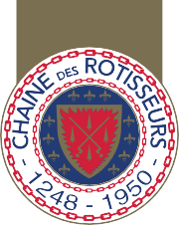

C E R T I F I C A T

D E P A R T I C I P A T I O N
-
Concours International des Jeunes Chefs Rôtisseurs le 22 février 2022 à Mexico City, Mexique
-
Monsieur or Madame First Name Last Name
Bailliage National de Name of the Bailliage

David R. Tetrault Président du Concours International des Jeunes Chefs Rôtisseurs

